PRIMERA UNIDAD: DIODOS Y APLICACIONES BÁSICAS

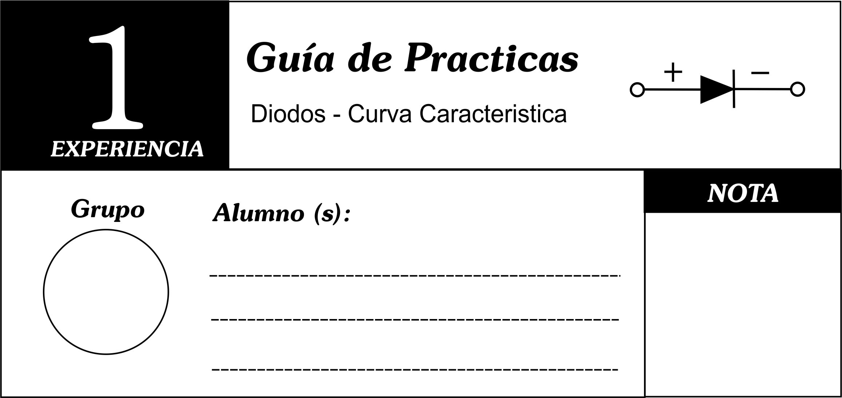

I. OBJETIVOS

- El objetivo principal de esta práctica es conocer experimentalmente la operación del diodo semiconductor para lo cual se desarrollan las siguientes actividades:

- Polarización del diodo en forma Directa a fin de representar su curva característica de operación.
- Polarización del diodo en forma Inversa a fin de representar su curva característica de operación.
- Análisis del comportamiento externo del diodo semiconductor en sus diferentes polarizaciones

II. CONTENIDO TEORICO
- Operación interna del diodo semiconductor
- Operación externa del diodo semiconductor
- Análisis de circuitos con diodos Modelos de circuito equivalente para el diodo y análisis rápido de circuitos con diodos

III. EQUIPOS Y MATERIALES

Equipos y dispositivos:
- Fuente Regulada de Voltaje (0-30V)
Software:
- Simulador Multisim

Materiales y fungibles (deben ser adquiridos por los alumnos):
Comprar cada uno de los siguientes valores:
- 04 Diodos 1N4007
- 06 Resistencias de 1kΩ (1/4 vatio)
- 02 Diodos Led Azules
- 01 Motor DC de 12 V (Pequeño)
- 01 Protoboard
- 01 Multímetro
- Cables conectores para Protoboard
- Mandil (Obligatorio)

IV. PROCEDIMIENTO

4.1 POLARIZACION DIRECTA (4 puntos)

a) Arme el circuito de la figura 1 y con el simulador Proteus tome las medidas solicitadas en el la tabla 1.
b) En el protoboard, arme el circuito de la Figura 1. Antes de encender la fuente de alimentación considere lo siguiente:

- Revisar que el ánodo del diodo este conectado a la salida positiva de la fuente de alimentación.
- Revisar que los multímetros estén bien conectados. Para medir la corriente del diodo (I_{D}) colocar el multímetro en serie con el diodo (DC A) y para medir voltaje con el diodo (V_{D}), en paralelo con el diodo (DC V) tal como se muestra en la figura.
- Encender la fuente de alimentación y fijar el voltaje de salida según la tabla 1, para cada voltaje medir el voltaje del diodo (V_{D}) y la corriente del diodo (I_{D}), Luego anotar las medidas en dicha tabla expresando los valores en mV y , para el voltaje o Corriente del diodo respectivamente.
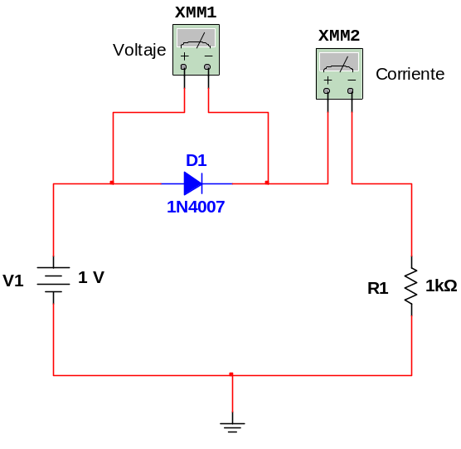
Figura 1

Tabla 1.- Tabla de lecturas para el Diodo de Polarización Directa

Lectura | Voltaje  de la Fuente  (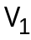) | SIMULADO |  | EXPERIMENTADO
Lectura |  | Voltaje  en el Diodo  (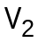) | Corriente  en el Diodo  (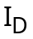) | Voltaje  en el Diodo  () | Corriente  en el Diodo  ()
1 | 0.1
2 | 0.2
3 | 0.3
4 | 0.4
5 | 0.5
6 | 0.6
7 | 0.7
8 | 0.8
9 | 1.0
10 | 2
11 | 4
12 | 8
13 | 12
14 | 16
15 | 20
16 | 24
17 | 28
18 | 30

4.2 POLARIZACION INVERSA (4 puntos)

a) Arme el circuito de la figura 2 en el simulador Proteus y tome las medidas solicitadas en el la tabla 2.
b) En el protoboard, arme el circuito de la Figura 2. Antes de encender la fuente de alimentación considere lo siguiente:
- Revisar que el cátodo del diodo este conectado a la salida positiva de la fuente de alimentación.
- Revisar que los multímetros estén bien conectados. Para medir la corriente del diodo (I_{D}) colocar el multímetro en serie con el diodo (DC A) y para medir voltaje con el diodo (V_{D}), en paralelo con el diodo (DC V) tal como se muestra en la figura.
- Encender la fuente de alimentación y fijar el voltaje de salida según la tabla 2, para cada voltaje medir el voltaje del diodo (V_{D}) y la corriente del diodo (I_{D}). Anotar las medidas en la tabla 2. (todo expresado en mV o uA)
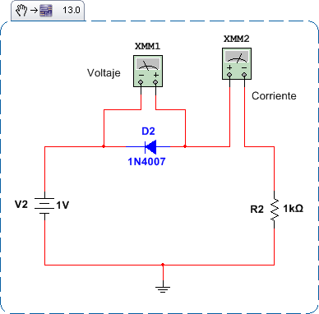

Figura 2

Tabla 2. Tabla de lecturas para el Diodo en Polarización Inversa

Lectura | Voltaje de la fuente  (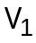) | SIMULADO |  | EXPERIMENTADO
Lectura |  | Voltaje en el Diodo  (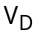) | Corriente en le Diodo  (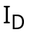) | Voltaje en el Diodo  () | Corriente en le Diodo  ()
1 | 2.0
2 | 4.0
3 | 6.0
4 | 8.0
5 | 10
6 | 12
7 | 14
8 | 16
9 | 18
10 | 20

V. CONFIGURACION DE DIODOS (4puntos)

- Arme el circuito de la figura 3.
- Antes de conectar la fuente revise si la salida positiva de la fuente esta conectada en el Punto A y si el negativo en el punto B y tome las medidas solicitadas en la tabla 3.
- Luego conecte el polo positivo de la fuente en el punto B y el polo negativo en el punto A, y luego tome las medidas solicitadas en la tabla 3.

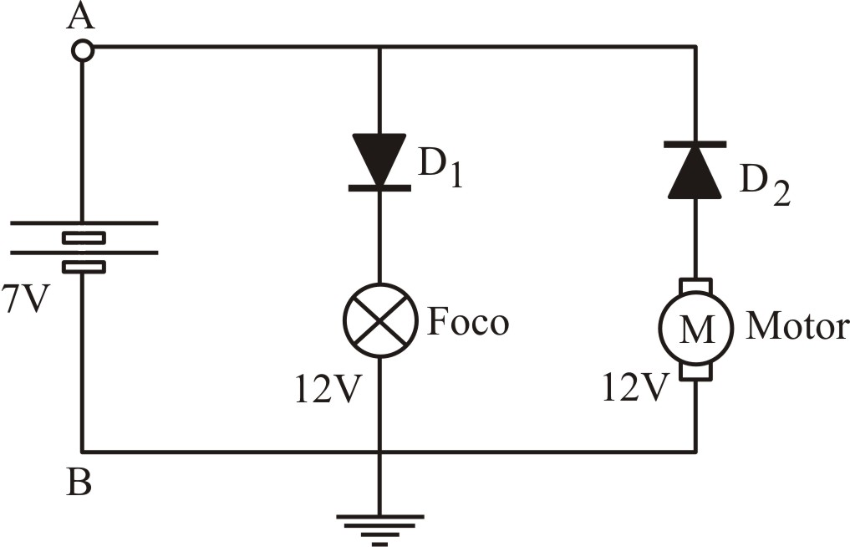

Figura 3

Tabla 3.- Datos de las dos configuraciones de diodos D1 y D2

Lectura | Voltaje de la fuente | EXPERIMENTADO
Lectura | Voltaje de la fuente | Voltaje en el Diodo (1) | Voltaje en el foco | Voltaje en el  Diodo (2) | Voltaje en el Motor
Conexión AB | 1.0
Conexión AB | 2.0
Conexión AB | 3.0
Conexión AB | 4.0
Conexión AB | 5.0
Conexión AB | 6.0
Conexión AB | 7.0
Conexión BA | 1.0
Conexión BA | 2.0
Conexión BA | 3.0
Conexión BA | 4.0
Conexión BA | 5.0
Conexión BA | 6.0
Conexión BA | 7.0

- Conteste las siguientes preguntas:

- Al hacer la conexión del punto 2: ¿Qué sucede?, ¿Por qué?
- Al hacer la conexión del punto 3: ¿Qué sucede?, ¿Por qué?
- ¿El voltaje del diodo D1 es positivo o negativo? ¿Por qué?
- ¿El voltaje del diodo D2 es positivo o negativo? ¿Por qué?
- ¿A medida que aumenta el voltaje de la fuente que sucede con el led y en el motor en ambas conexiones?

V. Análisis de Resultados (4 puntos)

- Realice una gráfica 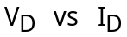 con las medidas anotadas en las Tablas 1 y 2 (simulación y medición). Esta gráfica deberá ser generada con Python. Identificar las regiones de la curva característica del diodo semiconductor.

VI. Cuestionario (2 puntos)

- ¿A partir de qué voltaje comienza a conducir el diodo?
- ¿Por qué la corriente aumenta rápidamente después del voltaje umbral?
- ¿Qué diferencias observa entre la simulación y el experimento?
- ¿Qué ocurre cuando el diodo se polariza inversamente?
- ¿Por qué la corriente inversa es muy pequeña?

VII. Conclusiones (2 puntos)

- Deberán de consignar 05 Conclusiones como mínimo.

